Sommario
L’idea del progetto 2
Problema 2
Soluzione: Smart-Measure 2
Le fasi del progetto 3
Progettazione (Diagramma ER database) 4
Funzionalità di OpenCV 4
Distinzione figure nell’immagine 4
Come effettuare le misurazioni 8
Progettazione activity 9
Realizzazione 10
Grafica applicazione 11
Apertura fotocamera e galleria 11
Sito web e database 12
Funzioni aggiuntive 14
Collegamento applicazione a database 13
Difficoltà incontrate 15
Tecnologie utilizzate 16
Ambienti di sviluppo 17
Software e Linguaggi di programmazione 18
Librerie e protocolli aggiuntivi 19
Sviluppi futuri 20
Bibliografia/Sitografia 21

L’idea del progetto
Questo progetto è nato a Ottobre del 2016, quando si pensava al tipo di progetto da realizzare in vista dell’esame di Stato: osservando alcune applicazioni presenti nel Play-Store e dopo averle testate, abbiamo constatato che sarebbe stata veramente utile un’applicazione che riesca a rilevare correttamente le misure di oggetti attraverso l’utilizzo dello smartphone, senza aver necessariamente sempre con sé un metro.

Problema
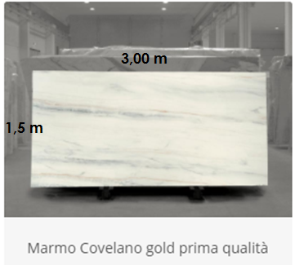
Dopo aver presentato l’idea generale ai professori, uno in particolare ci ha consigliato di specializzarci in una particolare problematica: la misurazione delle lastre di marmo all’interno delle aziende. Nella scelta del progetto da realizzare, abbiamo perciò deciso di specializzarci in questo settore.

Soluzione: Smart-Measure
Il nome che abbiamo dato al nostro progetto è Smart-Measure ed è pensato per le aziende produttrici di lastre di marmo usate ad esempio per la costruzione di piastrelle o davanzali delle finistre, tavoli ecc.
Il nostro progetto è composto da:
- Sito web, che comunica con un database
- Database, in cui sono inseriti i dettagli delle misurazioni,
- Applicazione Android che consentirà di scattare foto e rilevare le misurazioni. Le misurazioni in seguito verranno inserite nel database del sito direttamente dall’applicazione.
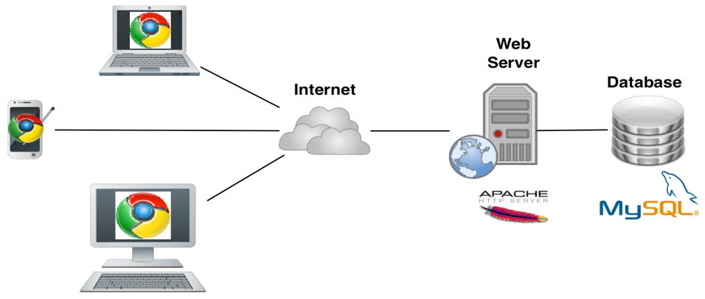

Le fasi del progetto (WBS)
Il nostro progetto prevede, come detto in precedenza, un’applicazione Android, un sito web e un database. In particolare si divide in tre parti principali:
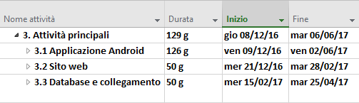
L’applicazione Android è stata così organizzata:
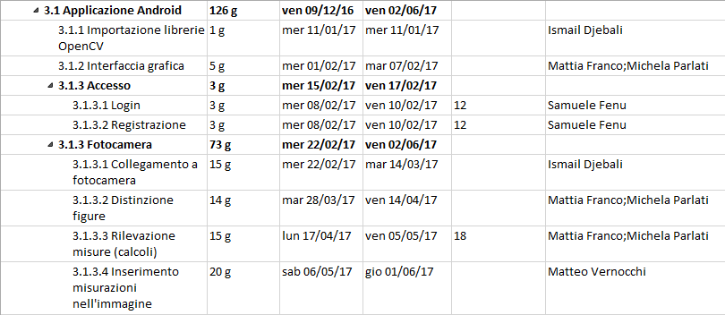
Il sito web è stato così organizzato:
….(parte project da mettere)
Il database e il collegamento con l’applicazione è stato così organizzato:
….(parte project da mettere)
Progettazione (Diagramma ER database)
Come prima cosa abbiamo creato il diagramma ER, suddiviso in due tabelle:
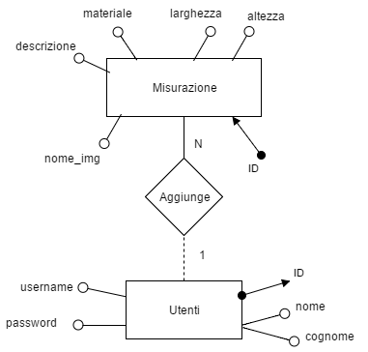
Per la realizzazione del nostro progetto è fondamentale saper rilevare i contorni di un oggetto all’interno di un’immagine e in seguito di calcolarne le misure. Per far questo è necessaria una libreria, adatta al contesto: OpenCV.
Le funzionalità di OpenCV
OpenCV è una libreria disponibile per diverse piattaforme tra cui Android, che abbiamo deciso di utilizzare per realizzare il nostro progetto. Questa libreria offre un supporto per trasformare immagini e video. In particolare, può essere utilizzata per diversi scopi:
- Motion Tracking : analisi digitale del contenuto di un video,
che tramite dei punti detti “Markers” analizza e registra tutto
ciò che è in movimento.
- Riconoscimento di forme e colori
- Realtà aumentata : sistema di grafica interattiva che permette
di intervenire su un flusso di immagini o video, modificando
la realtà con l’aggiunta, in tempo reale, di contenuti ed
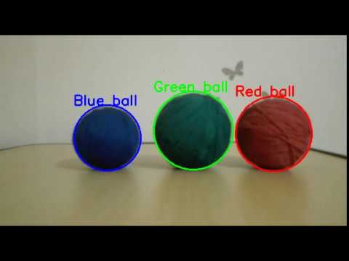
animazioni virtuali.
- Identificazione di oggetti
- Matching di immagini : confronto tra immagini
- Camera Calibration: permette di creare una planimetria
di riferimento di immagini ferme (foto, stampe,
illustrazioni...) che permetta di collocare successivamente
oggetti 2D o 3D all'interno dell'immagine stessa.
Distinzione figure nell’immagine
Per misurare le dimensioni di un oggetto all’interno di un immagine, dobbiamo definire un rapporto che misura il numero di pixel per una determinata metrica.
Come effettuare le misurazioni
Realizzazione
Dopo aver fatto la progettazione delle activity siamo passati alla loro realizzazione con Android Studio.
Grafica Applicazione
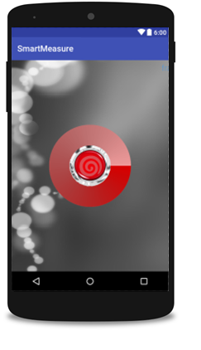
IntroActivity.java
Questa activity è di introduzione, basterà cliccare sul bottone al centro e si passerà alla HomeActivity.java

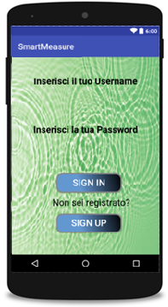

LoginActivity.java
Questa activity serve per accedere per utilizzare le funzionalità dell’applicazione, quindi occorrono username e password, se non si è registrati si può cliccare sul bottone SIGN UP per passare all’activity di registrazione.

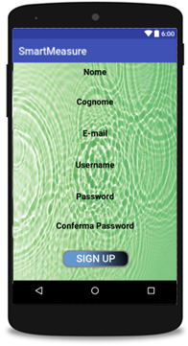
RegistrazioneActivity.java
Questa activity serve per registrarsi e in seguito per effettuare l’accesso non solo all’applicazione ma anche al sito web. Basterà compilare i campi e cliccare su SIGN UP.

HomeActivity.java
MainActivity.java
MenuActivity.java

Apertura fotocamera e galleria

Sito web e database
La pagina iniziale del sito è la seguente:
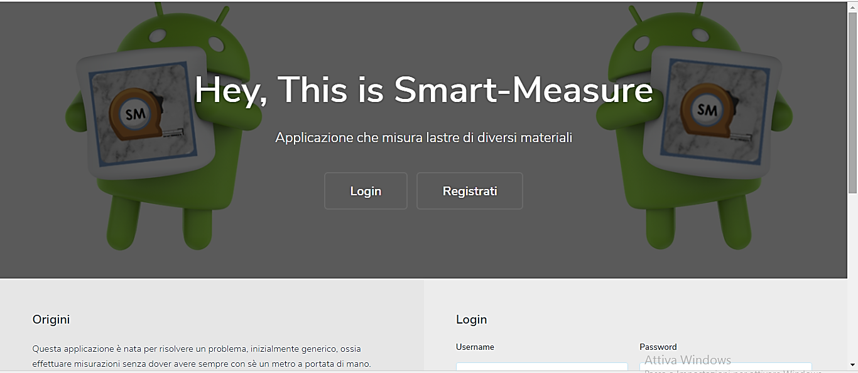
Per accedere al portale occorre essere registrati e avere le credenziali di accesso. Una volta effettuata la login, si potranno effettuare modifiche alla lista delle misurazioni e al proprio account.
In questo sito è possibile memorizzare tutti i dati e i dettagli delle misurazioni effettuate. Inoltre è possibile caricare le foto delle lastre, inserire nuove misurazioni, modificarle, eliminarle, cercarle in base a un criterio di ricerca, tutte funzioni che verranno spiegate in seguito.
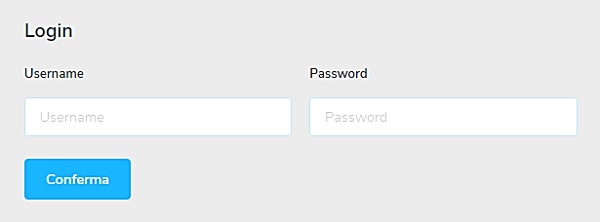
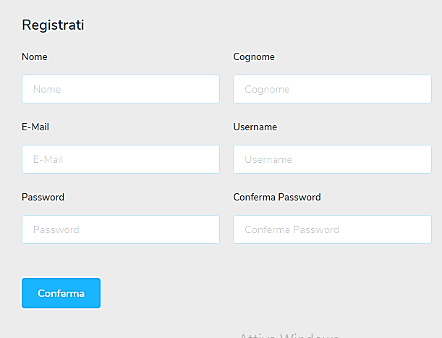
Registrazione Login

Funzioni Aggiuntive
- E’ possibile effettuare l’upload di immagini ed eliminarle in qualunque momento:
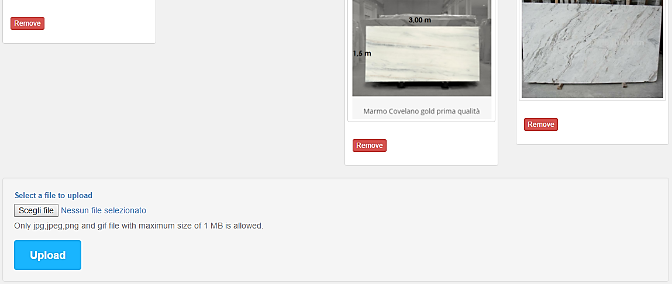
- E’ possibile aggiungere una nuova misurazione
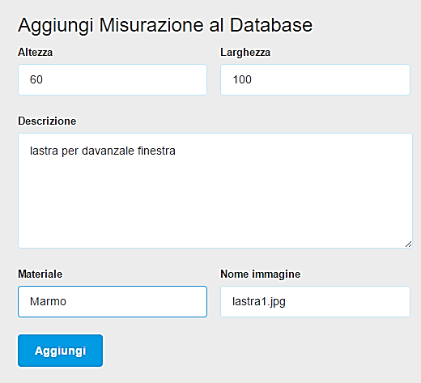
Ajax, calcola piastrelle,, modifica eliminazione…….

Il database che abbiamo creato è formato da due tabelle: utenti e misurazione
Utenti Misurazione
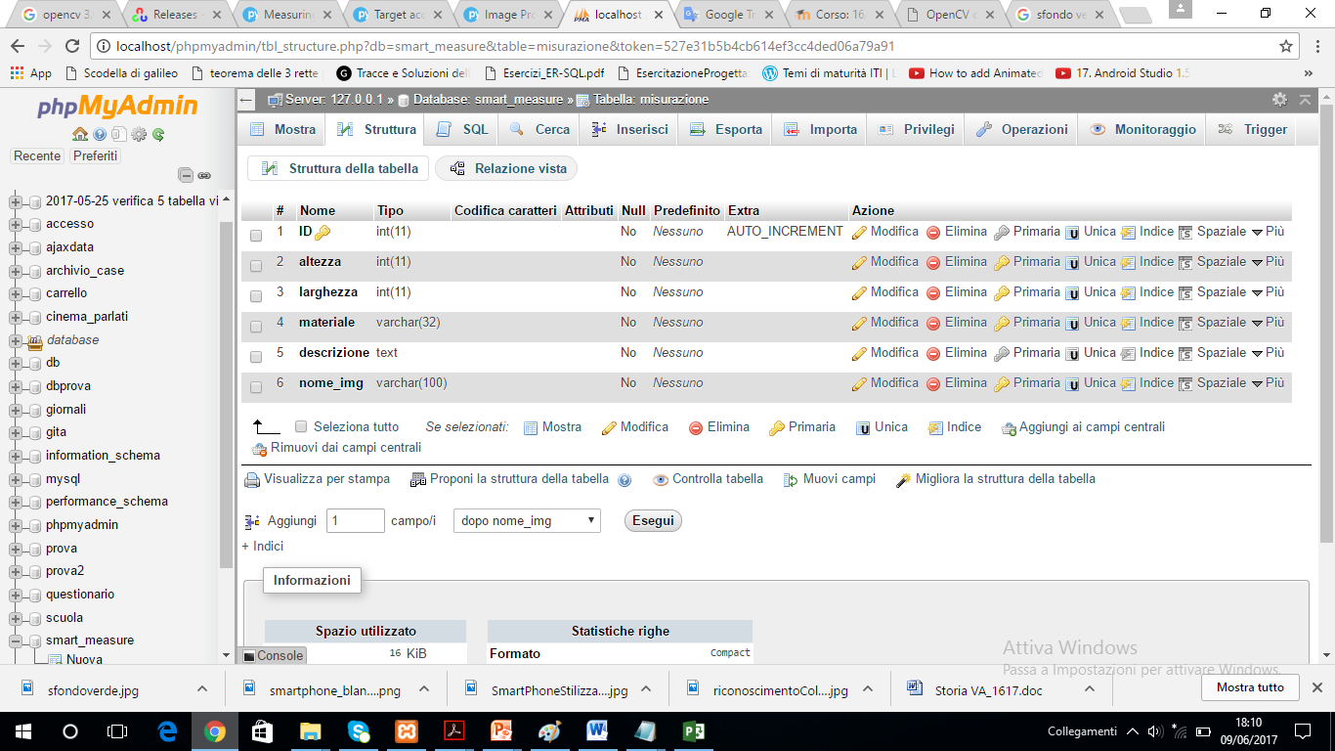
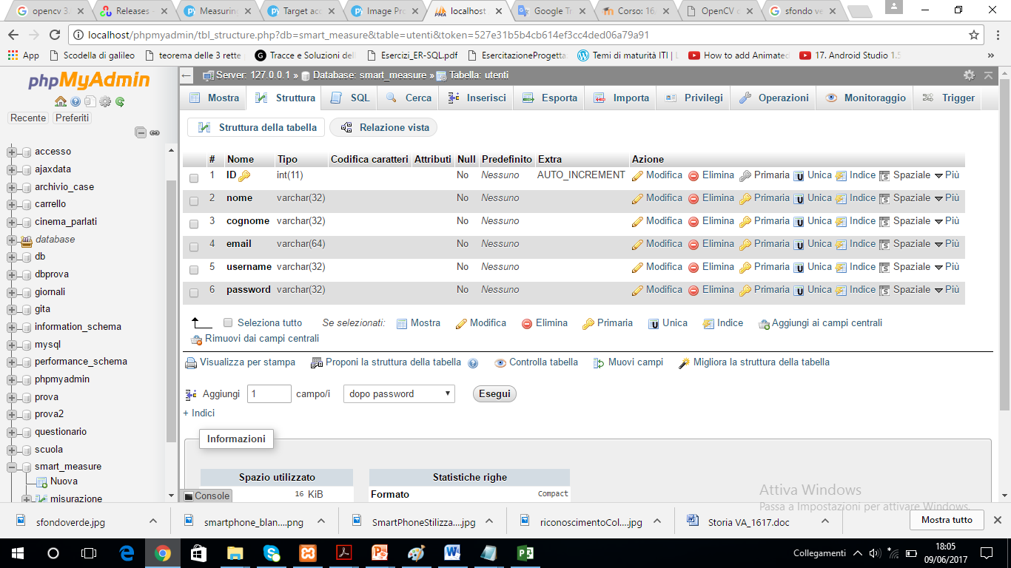

Collegamento applicazione a database
Per interfacciare la nostra applicazione con il database (residente su localhost) abbiamo utilizzato degli script usufruendo del linguaggio lato server PHP, sia per effettuare la parte di autenticazione dell'app (login e registrazione) , sia per inserire i dati di una misurazione. La tecnologia utilizzata per collegare l'applicazione al database è stata JSON, un semplice formato per lo scambio di dati, mentre nell'applicazione abbiamo importato una libreria, com.mcxiaoke.volley:library:1.0.19, essenziale poichè dispone dei metodi per interfacciarsi con gli script PHP.
Difficoltà incontrate
Durante la realizzazione del progetto abbiamo dovuto effettuare diversi cambi di programma: inizialmente, per rilevare le misurazioni, ci siamo prefissati di calcolare la distanza dallo smartphone all’oggetto fotografato, ma questo implicava di tener conto anche dell’angolazione con cui il telefono avrebbe potuto scattare la foto; in seguito, viste le difficoltà, abbiamo optato per fissare una distanza di 2 metri dalla lastra da fotografare. Successivamente, però, ci siamo resi conto che sarebbe stato scomodo, dunque la decisione è stata quella di utilizzare le proporzioni avendo un oggetto di riferimento all’interno dell’immagine, così da ottenere le misurazioni senza dover calcolare la distanza.
Un altro problema incontrato durante il percorso riguarda il collegamento tra l’applicazione Android e il database: prima abbiamo pensato di utilizzare il protocollo SOAP, ma in seguito la decisione finale è stata di usare il protocollo REST, meno complicato e più efficiente.

Tecnologie utilizzate
Ambienti di sviluppo

Android Studio, il nuovo IDE ( integrated development environment) ovvero l’ ambiente di sviluppo integrato per tutti gli sviluppatori Android. Android Studio è un nuovo ambiente di sviluppo Android, fornisce nuove funzionalità e miglioramenti rispetto Eclipse ADT.
Il suo compito è di fornire al programmatore un set completo di tools adatti a costruire ogni genere di applicazione sia per smartphone che tablet Android.

Software e Linguaggi di programmazione



PhpMyAdmin è un'applicazione web scritta in PHP che consente di amministrare un database MySQL o MariaDB tramite un qualsiasi browser.

PhpMyAdmin permette di creare un database da zero, creare le tabelle ed eseguire operazioni di ottimizzazione sulle stesse. Sono previste delle funzionalità per l'inserimento dei dati (popolazione del database), per le query, per il backup dei dati, ecc. L'amministratore ha anche a disposizione un'interfaccia grafica per la gestione degli utenti. Un requisito necessario per utilizzare phpMyAdmin è aver installato un server web, nel nostro caso Apache e il pacchetto PHP.

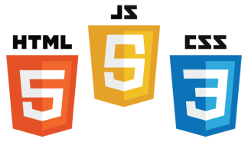
Per la realizzazione del sito web, oltre a php, i linguaggi utilizzati sono stati Html, Css, Javascript, Ajax.
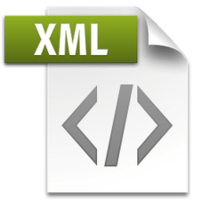

Lo sviluppo dell’ applicazione Android avviene attraverso il linguaggio di programmazione Java. Android, inoltre, utilizza gli standard forniti dal linguaggio XML per quanto riguarda il layout e l’impaginazione dei contenuti all’interno dell’applicazione.

Librerie e protocolli aggiuntivi

OpenCV (acronimo in lingua inglese di Open Source Computer Vision Library) è una libreria software multipiattaforma nell'ambito della visione artificiale in tempo reale. Il linguaggio di programmazione principalmente utilizzato per sviluppare con questa libreria è il C++, ma è possibile interfacciarsi anche attraverso il C, Python e Java.

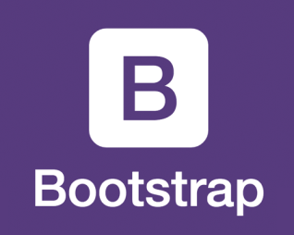
Bootstrap è una raccolta di strumenti per la creazione di siti e applicazioni per il Web. Essa contiene modelli di progettazione basati su HTML e CSS, per le varie componenti dell'interfaccia, come moduli, pulsanti e navigazione, così come alcune estensioni opzionali di JavaScript. Bootstrap è compatibile con le ultime versioni di tutti i principali browser. Dalla versione 2.0 supporta anche il responsive web design. Ciò significa che il layout delle pagine web si regola dinamicamente, tenendo conto delle caratteristiche del dispositivo utilizzato.

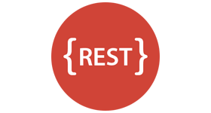

REST è uno stile di architettura per la progettazione di applicazioni in rete. Viene utilizzato il protocollo HTTP per gestire richieste ed effettuare chiamate tra due punti. In effetti lo stesso World Wide Web, che si basa su HTTP, può essere visto come un’immensa architettura basata su REST. Una risposta REST è solitamente in formato XML, anche se potrebbe essere utilizzato il formato CSV o JSON.

